PROPUESTA DE TRABAJO
Dados los seis vectores
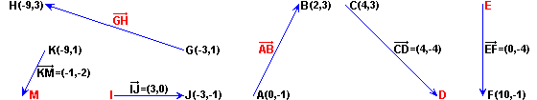
calcula:
a) las componentes del vector

b) las coordenadas del punto D

c) las coordenadas del punto E

d) las componentes del vector

e) las coordenadas del punto I

f) las coordenadas del punto M

